哈工大人工智能实验

实验一

姓名： 宋佳飞
学号： 1130310216
班级： 1303102

一 实验题目
使用A* 算法 完成课堂作业最后一题的将牌移动。
课堂作业试卷截图如下
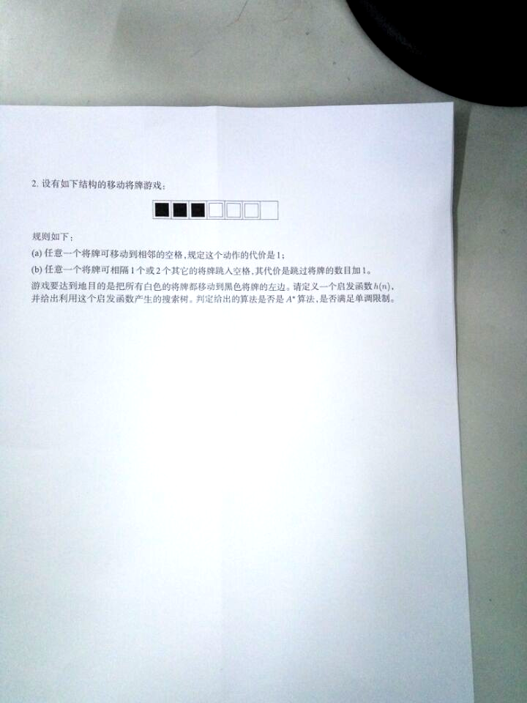
二 实验目的
通过实验加深对A*算法的理解与掌握。
三 实验原理
A*算法定义在此不做赘述。
估价函数公式定义为：f(n)=g(n)+h(n),其中 f(n) 是从初始点经由节点n到目标点的估价函数，g(n) 是在状态空间中从初始节点到n节点的实际代价，h(n) 是从n到目标节点最佳路径的估计代价。
估价值h(n)<= n到目标节点的距离实际值，这种情况下，搜索的点数多，搜索范围大，效率低。但能得到最优解。并且如果h(n)=d(n)，即距离估计h(n)等于最短距离，那么搜索将严格沿着最短路径进行， 此时的搜索效率是最高的。
如果 估价值>实际值,搜索的点数少，搜索范围小，效率高，但不能保证得到最优解。
运用A* 算法搜索的详细过程如下：

创建两个表，
OPEN表保存所有已生成而未考察的节点;
CLOSED表中记录已访问过的节点;
算起点的估价值;
将起点放入OPEN表;
while(OPEN!=NULL)
{
从OPEN表中取估价值f(n)最小的节点n;
if(n节点==目标节点)
break;
for(当前节点n的每个子节点X)
{
算X的估价值;
if(XinOPEN)
if(X的估价值小于OPEN表的估价值)
{
把n设置为X的父亲;
更新OPEN表中的估价
}
if(XinCLOSE)
continue;
if(Xnotinboth)
{
并将X插入OPEN表中;
}
}
将n节点插入CLOSE表中;
}
最后得到的n就是最后的搜索目标，搜索过程中记录路径，反向检索即可得到目标路径。
其他细节见代码注释。
四 实验代码
# -*- coding: utf-8 -*-
"""
Created on Sun Dec 20 13:11:37 2015

@author: 宋佳飞
"""

class Node(object):
def __init__(self, father, state, f, g):
self.father = father
self.state = state
self.f = f # 总估价
self.g = g # 根到该节点的实际代价

def Calculate_h(state): # 计算至目标节点的估价
h = 0
aim_w=0 # 计数 aim_w号（0开始）白色将牌前的黑色数
while aim_w < 3: # 3白
count_w = aim_w
for item in state:
if item == 'B':
h += 1
elif item == 'W':
if count_w == 0:
break
else:
count_w -= 1
aim_w += 1
return h

def Change(node, index, direction, terminal): # 跳或者移动到相邻，
# terminal 可为1（移动），2（跳1），3（跳2）
if direction == 0: # 左
if index - terminal < 0 or node.state[index - terminal] != 'E':
return -1
else:
son_state = node.state[:]
son_state[index - terminal], son_state[index] =
son_state[index], son_state[index - terminal]
h = Calculate_h(son_state)
son_node=Node(node, son_state, h + node.g + terminal, node.g + terminal)
return son_node
elif direction == 1: # 右
if index + terminal > 6 or node.state[index + terminal] != 'E':
return -1
else:
son_state = node.state[:]
son_state[index], son_state[index + terminal] =
son_state[index + terminal], son_state[index]
h = Calculate_h(son_state)
son_node=Node(node, son_state, h + node.g + terminal, node.g + terminal)
return son_node

def Select_min(open_list):
if open_list:
index_min = 0
index = 1
while index < len(open_list):
if open_list[index].f < open_list[index_min].f:
index_min = index
index += 1
return index_min
return -1

def Reach_aim(node):
if Calculate_h(node.state) == 0:
return True
return False

def Extend_father(node):
all_sons = []
index = 0
while index < len(node.state):
if node.state[index] == 'E':
break
index += 1
for terminal in [1,2,3]:
if index - terminal >= 0:
son = Change(node, index - terminal, 1, terminal)
all_sons.append(son)
if index + terminal <= 6:
son = Change(node, index + terminal, 0, terminal)
all_sons.append(son)
return all_sons

def Node_in_open(open_list, node):
for item in open_list:
if item.state == node.state:
return item
return None

def Node_in_close(close_list, node):
for item in close_list:
if item.state == node.state:
return item
return None

def Print_path(node):
path = []
while node:
path.append(node.state)
node = node.father
path = path[::-1]
print path[0],
for p in path[1:]:
print '->',p,

open_list = []
close_list = []
start = Node(None,['B','B','B','W','W','W','E'],0,0)
start.f = Calculate_h(start.state)
open_list.append(start)
while open_list:
father_node = open_list.pop(Select_min(open_list))
if Reach_aim(father_node):
break
else:
all_sons = Extend_father(father_node)
for son in all_sons:
repeat = Node_in_open(open_list, son)
if repeat:
if repeat.f > son.f:
repeat.father, repeat.f, repeat.g = father_node, son.f, son.g
continue
repeat = Node_in_close(open_list, son)
if repeat:
continue
else:
open_list.append(son)
close_list.append(father_node)

Print_path(father_node)

五 实验程序运行结果
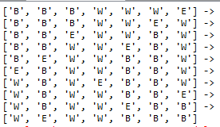
其中W代表白色，B代表黑色，E代表空，程序结果第一行为题目中的起始状态

